# 习题讲解

**随堂考**

1.手臂像盾牌一样挡在你身体前面，即防守

2.两手并拢：并重置上胸的前上方呈尖塔状，表示充满信心

吸手指：小孩、未成年人才经常这样，成年人做这样动作是不成熟、乳臭未干

5.双方，哪个是只有双方才能完成的事

7.A法国。B英美文化是相当有时间观念的，事前要预约，讲究效率。D芬兰。

8.A德国，有板有眼，一本正经，注重礼仪。B表现亲热，极其热情，南美洲。D澳大利亚，清楚该有谁付钱。

10.B表现其性格软弱，处于被动、劣势或受人支配的状态，某种程度上体现向对方投靠的意思。

**作业**

10.无论哪个国家，自我泄露都是使用频率最高的交流技巧。如果反过来问，使用自我泄露最高的国家是哪个，德国。

# 回顾

## 6.1 影响因素

影响谈判风格的因素有五个……

1.语言及非语言行为：承诺最多是英国，警告、命令是巴西，自我泄露在德国，提问最多加拿大。沉默最长俄罗斯，插话最长是美国，凝视最长是法国，接触最多是巴西。

2.风俗习惯：阿拉伯人常邀请对方喝咖啡；德国人穿礼服，不把手放在口袋里，很守时，不习惯和人连连握手。芬兰人：买卖做成后举行一个长时间的宴会，请对方洗蒸汽浴。澳大利亚人大部分活动在小酒馆进行，在付钱上，不能忘记也不能过于积极。南美洲：穿深色服装，表现亲热，在对方耳边说话，乐于接受一些小礼品。中东商人：好客，缺乏时间观念。法国人共进午餐，游览古迹；千万不能和法国人在餐桌上或在游玩时谈生意。北欧&美国人：谈生意时喜欢有一定的隐私。（避免被打扰）

3.思维差异：东方文化偏好形象思维，英美文化偏好抽象思维。东方文化偏好综合思维，英美文化偏好分析思维。东方人注重统一，英美人注重对立。

4.价值观：国人“公事公办”；东方文化+拉丁文化：裙带关系。

单一时间利用方式“专时专用”和“速度”，北美、瑞士、德国等。多种时间利用方式“一时多用”，中东和拉美国家。

日本：顾客就是上帝，卖方往往会顺从买方的欲望和需要；美国：奉行平等主义价值观。

5.人际关系：法国人重人情味，日本人重等级地位，德国人重体面重形式，澳大利亚代表有决定权。

## 6.2 美洲

美国：自信，外向，直率，重视实际利益，时间观念强，喜欢一揽子交易。

加拿大：同样时间观念强，进餐用时达2-3小时。切忌白色百合花，酷爱枫叶。

拉丁美洲：固执、个人人格至上，很少主动让步。工作时间普遍短且松散，知识水平有限。

## 6.3 欧洲

欧洲是名符其实的麻雀虽小五脏俱全，整个欧洲地方不大（面积世界第六），但国家不少，集结了各色人种、各类传统和各样风格。欧洲的国家有很多，这一站从英国开始。

### 6.3.1 英国

**1.风格**

夏洛克·福尔摩斯和约翰·华生，他们的风格？

英国是世界上第一个完成工业革命的国家，如今也是一个高度发达的资本主义国家。一想到英国就想到皇室，是凝聚国家与社会力量的象征，累积了几个世纪的传统，即使是在现代，英国人身上始终都有一种皇族高贵气息。那么皇族气息一般都是什么特点？

一般比较冷静持重，在谈判初期，通常与对手保持一定距离，绝不轻易表露感情。随着时间的推移，他们才慢慢与对手接近，熟悉起来，你会逐渐发现，他们精明灵活，善于应变，容易相处。在**开场陈述时……对方的立场和行动**，如果出现分歧，他们往往固执己见，不肯轻易让步，以显示其皇家风范。总体来说他们十分注意**礼仪……风度**。注重个人修养，尊重谈判业务，如果你能在谈判中显出良好的教养和风度，会很快赢得他们的尊重。但是如此崇尚教养和礼让的国度也有他们的**缺点**……

英国的全称？由英格兰、威尔士、苏格兰、北爱尔兰4部分组成，虽然同在一国，但他们在事务上有许多微妙之处。我们提英格兰时，一般是指整个联合王国，但在正式场合不能管英国人叫英格兰人，比如说女王时你得说大不列颠……女王，而不能说英格兰女王。

在生活节奏上，英国人生活比较优裕舒适，喜欢在天气好的时间或者假期出国旅游，因此他们很少在**夏季……做生意**。

**2.礼仪与禁忌**

1.注重礼仪

2.英美人时间观念强

3.……

4.条纹领带可能被认为是军队或学生校服领带的纺织品

5.皇家对他们来说是至高无上的，值得尊崇的，不应被拿来说笑。

6.……

7.可以送鲜花、巧克力等合适的小礼品。菊花在任何欧洲国家都只用于万圣节和葬礼，平时千万别当做礼物送人。白色的百合花象征死亡（同加拿大）

### 6.3.2 德国

1887年8月，英国议会通过侮辱性的商标法条款，规定所有从德国进口的商品必须标注“德国制造”字样，以此将价廉质劣的德国货与优质的英国产品区分开来。这也被视为是“德国制造”的起源。经过历史锤炼的“德国制造”随着西门子、奔驰、宝马、拜耳、汉高、阿迪达斯等品牌的崛起成了享誉全球的高品质产品的代名词。能想到的词：精密、严谨、高品质、高技术、高服务保障。这是品牌，再看人，什么特点？刻板，严肃，一本正经，不苟言笑的脸上悬挂着一丝作为军官的自信。

**风格：**

1.……

2.严谨保守的特点使他们在谈判前就准备的十分充分周到。他们会想方设法掌握翔实的第一手资料，针对各种信息做了详尽的研究和周密的安排后才会坐到谈判桌前。

3.助记：一看到德国就想到希特勒，军官士兵都要雷厉风行，作风果断，拖泥带水的只会死在战场上。所以德国人讲究效率。

4.军官身份地位特殊，是能力和权力的象征，所以自信；发号施令说一不二，所以固执。

5.崇尚契约，严守信用，权利与义务意识很强，涉及任何条款，他们都非常细心，保证每个字、每句话都准确无误，他们才肯签字。这就是为什么他们能制造出精密仪器，因为他们本身就特别细致。

**总结**：严谨

### 6.3.3 法国

法国全称法兰西共和国，可以说在近代世界史上，法兰西民族在社会科学、文学、科学技术方面是卓有成就。路易斯·巴斯德（微生物学家、化学家，巴氏灭菌）、居里夫人，数学家笛卡尔，文学家巴尔扎克，浪漫主义文学思潮起源于法国。

1.在这样的巨大成就之下，这个民族的人必然会有一种自豪感。

2.不仅为自己民族的历史和文化自豪，还**为自己的语言而自豪**，……

3. 因为对自己的民族引以为傲，所以他们喜欢与人谈论祖国的光荣，所以他们性格开朗，……

4.因为他们性格开朗，眼界开阔，所以他们认为谈判**不应只顾……没情趣**。他们喜欢在谈判过程中谈些新闻趣事，一创造一种宽松的氛围。

5.也正为如此，法国人谈判时**思路灵活……**

6.此外，法国商人大多注重……交易，愿以自己的资金从事经营。所以他们不仅自豪，而且自立。

7.……法国人从来就认为法国是精品商品的潮流领导者，巴黎时装周、香水、化妆品就是典型代表。因此他们穿戴极为讲究。

8.很奇葩：他们在商业往来或社会交际中经常迟到或单方面改变时间，而且总会找一堆冠冕堂皇的理由。法国有一个习俗，在正式场合，主客身份越高，来的越迟。所以跟他们做生意就需要学会忍耐。但法国人对于别人的迟到往往不予谅解。所以有求于他们时，别迟到。典型的只许州官放火不许百姓点灯。

### 6.3.4 意大利

1.与法国人不同，意大利人的国家意识……（都灵，米兰，佛罗伦萨，西西里）

2、3.虽然如此，但意大利与法国还是有相同之处，比如都非常重视个人的作用、不遵守时间。

4.他们同样善于社交，但是情绪多变，……行走的表情包

5.助记：意大利除了首都罗马第二大城市就是米兰，有米兰时装周

### 6.3.5 西班牙

斗牛士，佛拉明戈舞

傲慢（欧洲无论哪个国家多少都有点傲慢）

……

**礼仪与禁忌：**

1.鉴于社交礼仪和传统习惯，西班牙人认为直截了当拒绝别人是很失礼的，因此他们不直接说“不”，所以与他们洽谈时**尽量不要使用……问句**。诱导式问句：你提的问题带有一定的暗示，让他按着你希望的思路去回答。对于西班牙人他不吃这一套，因为他们如果不想答应的话，既不会按照你的思路去回答，也不会直接拒绝你，让你很痛苦。所以你一定要揣摩他们的真实意图，设法达成相互谅解与信任。

2. 掮客：替人介绍买卖，从中赚取佣金的人。也常喻指投机者。金融学中掮客是指一种专门帮助资本流动，并从中赢利的职业。

3.西班牙各地都有不同的政治组织，他们在地方会议和国家会议中都有自己的代表，西班牙的谈判代表很可能就是这些组织或者是支持这些组织的人，因此与他们谈判要**避免卷入政治纠纷**中。

4.这两种花与死亡有关

5.……

### 6.3.6 葡萄牙

与大多数欧洲商人的普遍风格大同小异，比较特别的是2

### 6.3.7 希腊

希腊是欧洲古代文明的发源地，与其他欧洲国家相比，其经济不甚发达，希腊人有自己传统的价值观，而且他们很早就进入商品买卖阶段。所以……

**别提土耳其**：大多数希腊人对于来自土耳其的军事威胁这一问题非常敏感。两国是世仇，已经有千年历史。

**（星期三**：希腊人的工作时间大概6h/天，街上的商店通常是星期三上午9:00开门到下午2：00就关门大吉。）

### 6.3.8 荷兰 比利时卢森堡

这三个国家政治、经济关系非常密切，相应这些国家的人也有一些共同点。

1.如事先确认谈判内容、事先约定，如果没事先约好就不能见面。在中国，如果出现了突然造访，会说“没什么事，只是刚好路过，顺便来看看而已。”

2.荷兰：郁金香，风车。以农牧业和园艺闻名。田园情调浓厚，所以给人一种闲适的感觉，所以他们喜欢插入闲谈，有时候还会端出咖啡，边喝边谈。

6.……公司的上层雇员工作很努力，愿意加班。工作需要时，周末也可以洽谈，若有急事，即使在向下度假，也会马上赶来。

### 6.3.9 奥地利、瑞士

**3.人浮于事**：浮：超过。原指人的才德高过所得俸禄的等级。后指工作中人员过多或人多事少。

4.瑞士在第二次世界大战后成为一个转口贸易中心，经济地位十分特殊，他的精密仪表工业举世闻名。美度、天梭、劳力士、卡地亚、浪琴、江诗丹顿。作为一个地处内陆的山国，他们就像是山的那边海的那边的一群蓝精灵，在美丽的山头做自己的手表，**自古以来团结一致，……排他性**。与他们做生意，需要花一些时间与他们交朋友，建立信任关系。

### 6.3.10 北欧

**风格**

北欧一般意义上是指瑞典、挪威、芬兰、丹麦、冰岛。他们有着相似的历史背景和文化传统，他们都信奉基督教，历史上为防御别国的侵扰而互相结盟或宣布中立以求和平。现代的北欧，国家政局稳定，由于他们的宗教信仰、民族地位和历史文化等熏陶，北欧人形成了心地善良、朴素务实、和蔼可亲的性格特点。……

4.……对一般性的商品不屑一顾，常常以各种苛刻条件让对方知难而退。

**礼仪与禁忌**

6.……因此这些国家的酒都十分昂贵，也因此北欧人特别喜欢别人送酒类的礼物，如果在商务谈判中以酒作为馈赠礼品，他们会十分高兴。

### 6.3.11 俄罗斯

3.如千方百计的压价，软硬兼施，非让你把价降下来不可

注意3.传统的俄罗斯人有四大爱好：喝酒、吸烟、跳舞、运动。俄罗斯人不论男女，几乎人人爱喝酒，和北欧差不多。如谈跳舞、手风琴音乐，他们会开心。

5.**黄色**：认为黄色是不吉利的颜色，象征忧伤、离别、背叛、发疯。手套：据说古代俄罗斯族人决斗前双方先互递手套，这也是决斗即将开始的一种信号。

## 6.4 亚洲

### 6.4.1 日本

**总结**：等级观念强，人际关系好，讲究礼仪，吃苦耐劳

禁忌4助记：日本式报价先低后高，所以换位思考，他们也不希望自己的首先听到的价格高。

### 6.4.2 韩国

5．韩国是一个组织严密的社会，对于有影响力的人物大家都会比较熟悉，如果由他们出面介绍可能会容易得多。

### 6.4.4 阿拉伯

5.用这些词保护自己，阻挡对方的进攻。如阿拉伯人想取消合同时，会名正言顺的说这是神的意志。在谈判中如果形势不利，他们会说明天再谈，等到明天一切又要从头再来。如果对方因为阿拉伯人的以上种种行为而生气时，他们又会拍拍对方的肩膀说不要介意。所以与阿拉伯人谈生意，要记住他们这招，配合对方悠闲的步伐，慢慢推进才是上策。

### 6.4.5 犹太

犹太人的经商之道让全世界人都叹为观止，他们认为男人赚钱……想要做生意，就必须在女人身上动脑筋。因为赚男人的钱比赚女人的钱难10倍。赚老人的钱更是难上加难。所以他们在世界各地开店，经营钻石、项链、戒指、化妆品、高级女包、女装。做这些生意一般都能获得高利润。如果不经营与女人有关的生意，那么其次的生财之道就是吃，民以食为天，只要活着，就得吃饭，因此他们还经营餐饮业、食品店、鱼肉蔬菜、烟酒茶糖等。高到珠宝时装，低到柴米油盐，你说这能不赚钱吗。

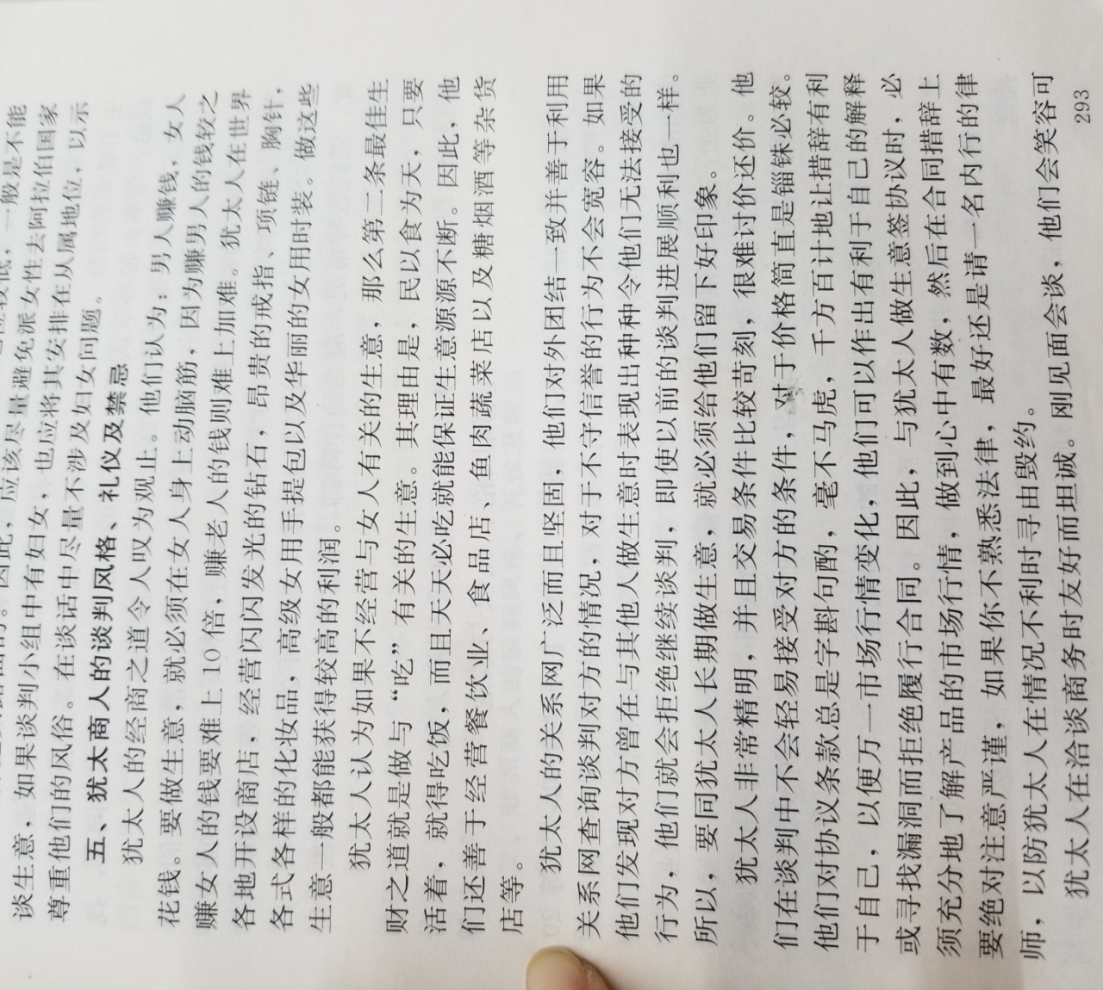

### 6.5.1 澳大利亚、新西兰

1.……因为澳大利亚由6个州组成，各州自有宪法、铁路、地区开发、教育等事项由各自的州政府办理，各管各的，互不干涉。

3.……他们认为招待与生意无关，是两项活动，公私分明。所以与他们交往，不要以为在一起喝过酒生意就好做了，恰恰相反，他们在签约时非常谨慎，不太容易签约，可一旦签约，也较少发生毁约现象。

### 6.5.2 非洲

非洲大陆有50多个国家，近6亿人口，绝大多数国家都是发展中国家，人民健康水平低，卫生状况差，教育和福利水平落后，在经济上严重依赖大国。这样的现状可能大多是由历史、地理、文化等方面的原因造成的。也正是因为这样的现状，导致他们在思想上就一直不是很进步。

1.非洲各部族内部的生活，具有浓厚的大家庭色彩。他们认为，有钱人帮没钱人是天经地义的。只要其中有人有职业、有收入，他们的亲戚就会来要钱。

2.这种风俗使得很少有人愿去积极谋职，努力赚钱，大多数人都将希望寄托在已有职业或家境富裕的族人身上。由此带来的后果就是，非洲人工作效率低下，办事能拖就拖，时间观念极差。

**附：俄罗斯与中国不同**

一、俄罗斯人“以单为美”，中国人“好事成双”

俄罗斯人喜欢单数，如送花要送一枝、三枝、五枝等，而两枝、四枝、六枝多为祭祀亡人时才送。在单数中俄罗斯人尤其喜欢7，7预示着成功、幸福和美满。而在他们看来，双数是不吉利的，被认为是“鬼数”。与此相反，在中国传统文化中，双数通常被认为是吉利的数字。而且中国人讲究对称美，双数显得很对称，追求好事成双，渴望双喜临门，形容处事有方为四平八稳，交通便利为四通八达，百事顺心为六六大顺，十全十美。中国人在给结婚礼金时通常也都是双数。

二、俄罗斯人“反语祝愿”，中国人“正面入手”

以前，俄国猎人有一种迷信的说法，认为祝贺胜利就一定不得手，因此习惯用反语来相互祝贺，也就是大家熟知的祝福语：“Ни пуха ни пера！”（祝你什么也打不着！）。这种祝福方式后来也用于其他场合，最常见的是在俄罗斯学生考试时，习惯用“Ни пуха ни пера！”来祝福考生考出好成绩，满载而归。而中国人却恰好相反，在考试之前最常用的祝福语都是正面的，甚至越夸张越好，比如：祝你“直上青云九霄”“金榜题名”等。“金榜题名”是最常用的考试祝福，中国自古就将其与“久旱逢甘霖”“他乡遇故知”“洞房花烛夜”并称为人生四大喜事。

三、俄罗斯人“忌黄喜白”，中国人“忌白喜黄”

俄罗斯人通常认为黄色为不吉利的颜色，黄色象征忧伤、离别、背叛和发疯，所以送礼时一般忌讳送黄色的东西，年轻的情侣或情人间忌讳送黄色的玫瑰花，衣服也忌穿纯黄色的。过去妓女的身份证是黄色的，精神病院房屋的颜色也是黄色的，绘画中出卖耶稣的叛徒犹大总是全身或半身着黄色、穿黄衣。在俄罗斯人眼中白色才是幸运的颜色。而**中国**文化恰好相反，中国人崇尚黄色。古代帝王喜欢黄色，从龙袍到宫殿一律使用黄色；商人喜欢黄色，因其代表黄金、元宝和财富；农民喜欢黄色，因它是土地、小麦、丰收的象征。白色在中国人的眼中象征恐怖（白色恐怖）、暴力、死亡，中国人办丧事的时候都必须有白色，比如头缠白色孝布、身戴白花等。

四、俄罗斯人“哪也不去”，中国人“你去哪里”

在与俄罗斯人招呼时忌问：“你去哪儿”。在他们看来，这不是客套的问候，而是在打听他人的隐私，他们甚至会认为问者十分粗鲁，缺乏教养。而“你去哪儿”，“吃了吗”是中国人见面打招呼时最常用的问候语，意思就相当于俄语中的“Здравствуйте”（您好！），其实问者也未必真正想知道对方到底去哪，吃饭与否，这只是个简单的问候语而已，借此来表达对对方的关心。与此类似，俄罗斯人见面时还会常问“Как дела？”，他们不是真正想知道对方现在的感觉如何或身体怎么样，所以答语通常是“Нормально！”或“Хорошо！”。但如果交际双方非常熟悉，当然被问者也可以说出自己的真实感受。